

**OC PIZZA**

Spécifications Fonctionnelles détaillés

Table des matières

HISTORIQUE DES MODIFICATIONS 3

INTRODUCTION 4

Objectif 4

Champs d’application 4

DESCRIPTION GENERALE 5

Conception générale 5

Définition des acteurs 5

Domaines fonctionnels du système 7

Fonctionnalités du Produit 13

Diagramme d’utilisation du package commande client 13

Diagramme d’utilisation du package chiffre d’affaire 15

Diagramme d’utilisation du package commande fournisseur 16

Diagramme d’utilisation du package stock 17

Diagramme d’utilisation du package authentification 18

Diagramme d’utilisation du package salarié 19

Diagramme d’utilisation du package site web 20

Règles de Gestion Fonctionnelles 21

SPECIFICATIONS DETAILLEES 22

# HISTORIQUE DES MODIFICATIONS

|  |  |  |  |
| --- | --- | --- | --- |
| VERSION | DATE | REDACTEUR | MODIFICATIONS REALISEES |
| 1 | 17/05/19 | Sébastien DARRE | Création du Document |
| 2 | 24/05/19 | Sébastien DARRE | Modification Diagramme |
| 3 | 25/05/19 | Sébastien DARRE | Modification Diagramme |
| 4 | 27/05/19 | Sebastien DARRE | Modification Diagramme |
| 5 | 29/05/19 | Sebastien DARRE | Modification Diagramme |
| 6 | 03/06/19 | Sebastien DARRE | Modification Diagramme |
| 7 | 11/06/19 | Sebastien DARRE | Modification Diagramme |
| 8 | 14/06/19 | Sebastien DARRE | Ajout de Diagramme |
| 9 | 15/06/19 | Sebastien DARRE | Ajout de Diagramme |

# INTRODUCTION

## Objectif

Ce document présente les spécifications fonctionnelles pour la mise en place d’un nouveau système informatique pour la société OC PIZZA.

Dans le cadre de son expansion, elle souhaite pouvoir mieux gérer ses points de vente à travers ce nouvel outil.

## Champs d’application

OC PIZZA est un jeune groupe de pizzeria en plein essor. Il est spécialisé dans les pizzas à livrer et à emporter. A ce jour, le groupe possède 5 points de vente et prévoit d’en ouvrir 3 de plus d’ici 6 mois.

Afin de mieux s’organiser, la société souhaite la mise en place d’un nouveau système informatique unique pour l’ensemble de ses points de vente. Cet outil permettrait :

* Améliorer l’efficacité dans la gestion des commandes, de leur réception à la livraison en passant par leur préparation
* Suivre en temps réel le stock d’ingrédient restants, les commandes passées et en préparation
* Ubérisation de la livraison
* Proposer un aide-mémoire aux pizzaïolos indiquant la recette de chaque pizza
* Disposer d’un site internet pour que les clients puissent :
  + Passer leurs commandes, en plus de la prise de commande par téléphone ou sur place ;
  + Payer en ligne leur commande s’ils le souhaitent – sinon, ils paieront directement à la livraison
  + Modifier ou annuler leur commande tant que celle-ci n’a pas été préparée.

# DESCRIPTION GENERALE

## Conception générale

### Définition des acteurs

A travers un diagramme de contexte, nous avons pu déterminer les différents acteurs pour le nouveau système.

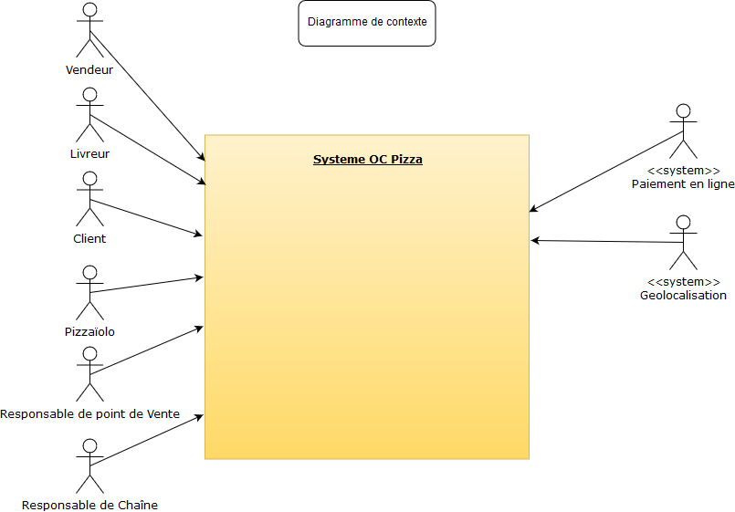

Grâce à ce diagramme, nous allons lister l’ensemble de nos acteurs pour ce projet.

**Acteurs Principaux :**

* Responsable de Chaîne :
  + Consultation du Chiffre d’affaire de la chaîne
  + Consultation du nombre de commande
  + Consultation des stocks
* Responsable du Point de Vente
  + Consultation du Chiffre d’affaire du point de Vente
  + Consultation du nombre de commande
  + Consultation des commandes en préparation
  + Consultation des commandes en livraison
  + Consultation / Gestion des stocks
* Vendeur
  + Enregistre les commandes pour les clients appelant ou venant sur place
  + Encaissement
  + Suivre la commande
  + Suivre la livraison
  + Créé, modifie ou supprime un compte client
* Pizzaïolo
  + Consulte le suivi des commandes
  + Consulte les recettes
* Livreur
  + Livre la commande
  + Modifie le statut de la commande « en livraison » à « livrée »
  + Encaissement
* Client
  + Consulte les pizzas disponibles
  + Passe une commande
  + Suit la préparation de sa commande et de sa livraison
  + Paye en ligne
  + Créé, modifie ou supprime son compte client

### Domaines fonctionnels du système

Au regard des utilisations liées au différents acteurs, nous avons pu mettre en place trois domaines fonctionnels.

Le « package Vente » contient deux autres packages :

* Package Commandes Clients
* Package Chiffre d’Affaires

Le « package Production » contient également deux autres packages :

* Package Commandes Fournisseurs
* Package Stock

Et enfin le « package Administration » qui contient :

* Package Site Web
* Package Authentification

Nous allons énumérer les différentes fonctionnalités que contiennent ces sous-packages. Le sous-package Commandes Clients contient les fonctionnalités suivantes selon son authentification :

* Consulter les pizzas disponibles
* Passer une commande
* Suivi de la préparation de la commande
* Un aide-mémoire pour les recettes
* Livraison
* Suivi de la livraison
* Le paiement
* Historique des commandes
* Mise à jour du stock

Le sous-package Chiffre d’affaire a les fonctionnalités :

* Chiffre d’affaire d’un point de vente
* Chiffre d’affaire de l’ensemble des points de ventes

Le sous-package Stock quant à lui possède ses fonctionnalités :

* Gestion des stocks
* Optimisation des stocks

Le sous-package Commande Fournisseurs permet :

* Passe une commande des ingrédients
* Le paiement
* Historique des commandes

Le sous-package Site Web comporte la fonctionnalité suivante :

* La gestion du site web (publication, mise à jour carte…)

Le sous-package Salarié permet :

* L’ajout, la modification ou la suppression de salarié
* Définition du rôle du salarié (Vendeur, Livreur, Pizzaïolo…)

Le sous-package Authentification contient :

* Authentification Client
* Authentification Salarié

Nous pouvons le représenter de la manière suivante :

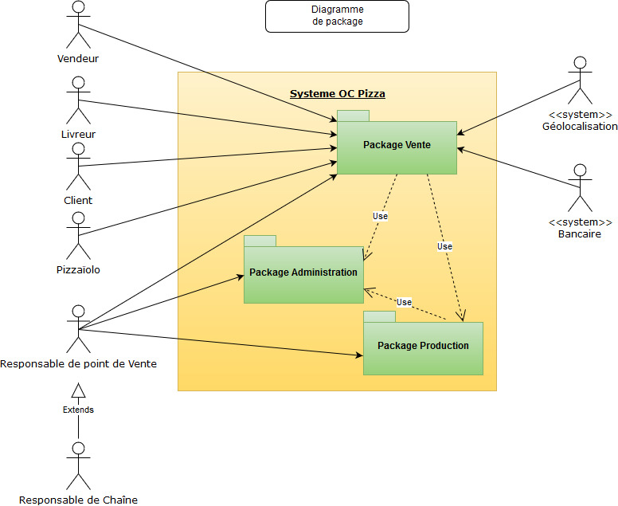

Voici en détails le package Vente :

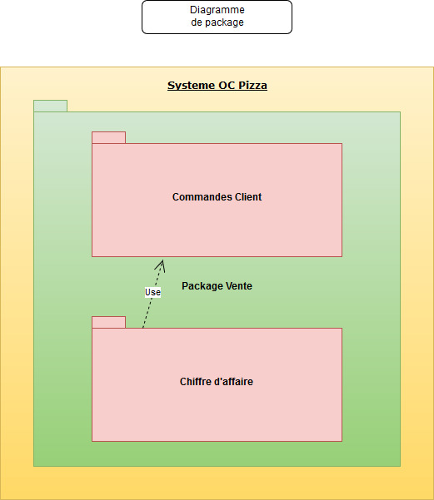Maintenant le package Production :

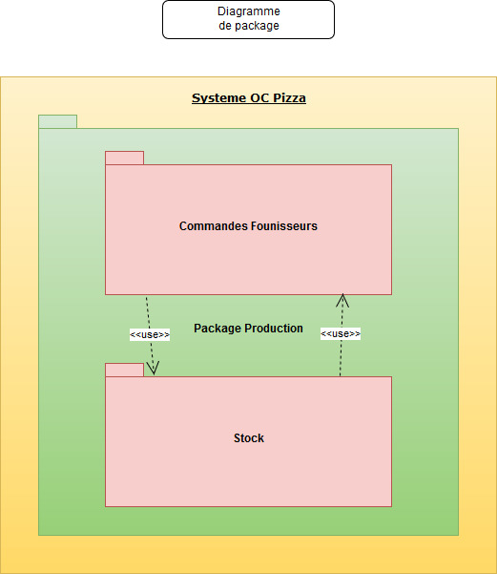Et pour terminer le package Administration :

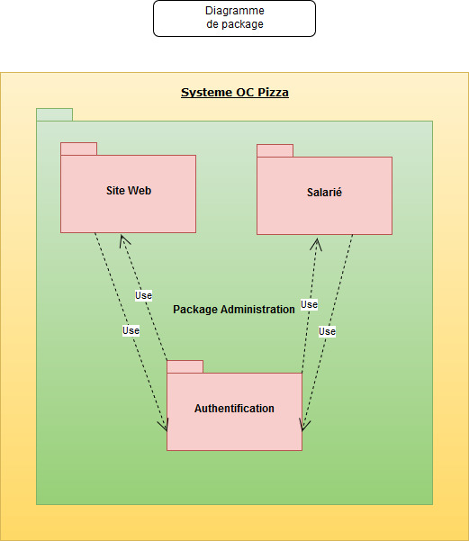

## Fonctionnalités du Produit

### Diagramme d’utilisation du package commande client

Le client passe sa commande en sélectionnant sa pizza et en choisissant son mode de paiement. La commande part en préparation. Tant que la commande n’est pas en cours de préparation par le pizzaïolo, le client peut toujours annuler sa commande. La préparation terminée, elle part en livraison. Le client peut suivre sa préparation et payer le livreur s’il a opté pour cette option.

Nous pouvons le représenter de cette manière sous format UML :

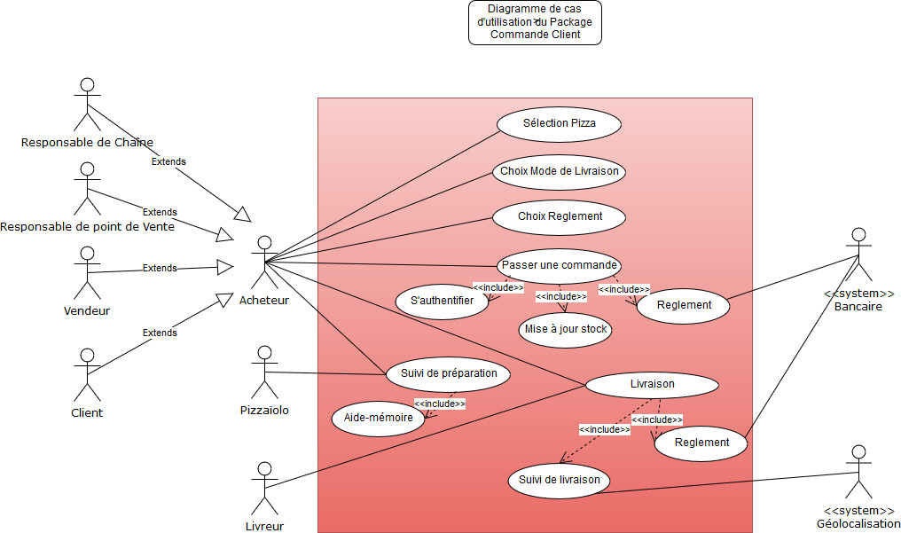

### Diagramme d’utilisation du package chiffre d’affaire

Ce package permet de visualiser, l’ensemble du chiffre d’affaire pour l’intégralité des points de vente mais aussi de chaque point de vente pour le responsable de chaîne.

Pour le responsable du point de vente, il lui est possible d’accéder à son chiffre d’affaire réalisé.

En voici son diagramme :

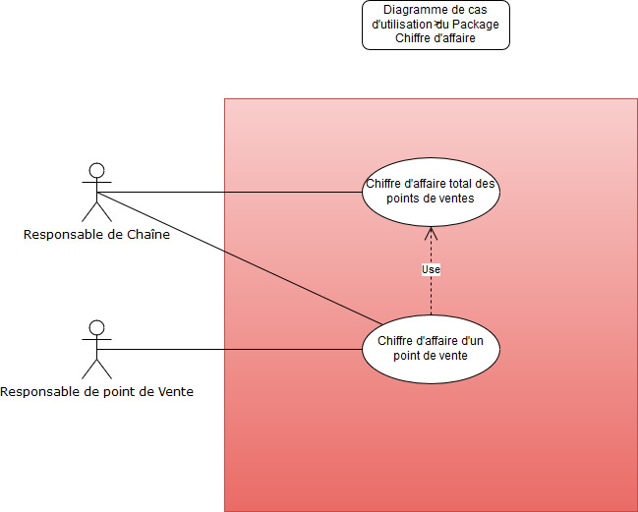

### Diagramme d’utilisation du package commande fournisseur

Comme dans le package commande client, nous passons une commande sauf qu’ici, le responsable du point de vente ainsi que le responsable de chaîne sont les acteurs de cette commande auprès de leurs fournisseurs.

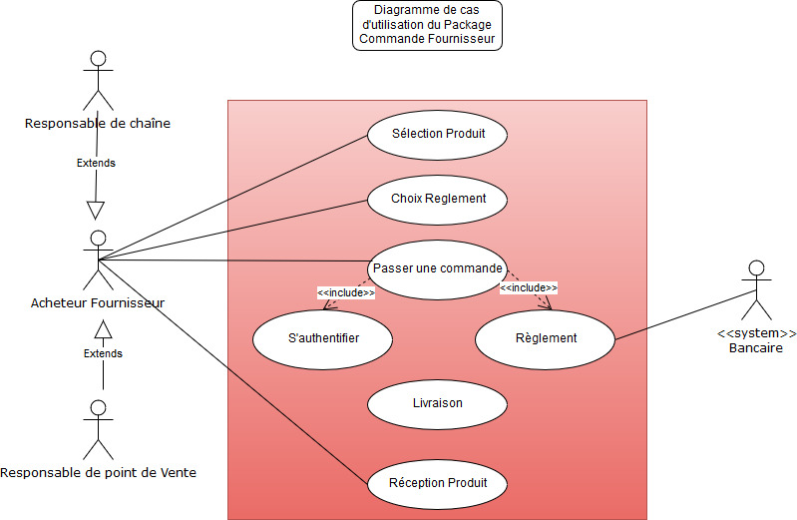

### Diagramme d’utilisation du package stock

Nous avons la possibilité de pouvoir gérer nos stocks donc de contrôler les entrées, les sorties et les déplacements vers d’autres stock de point de vente. Nous pouvons faire une optimisation de l’ensemble des stocks.

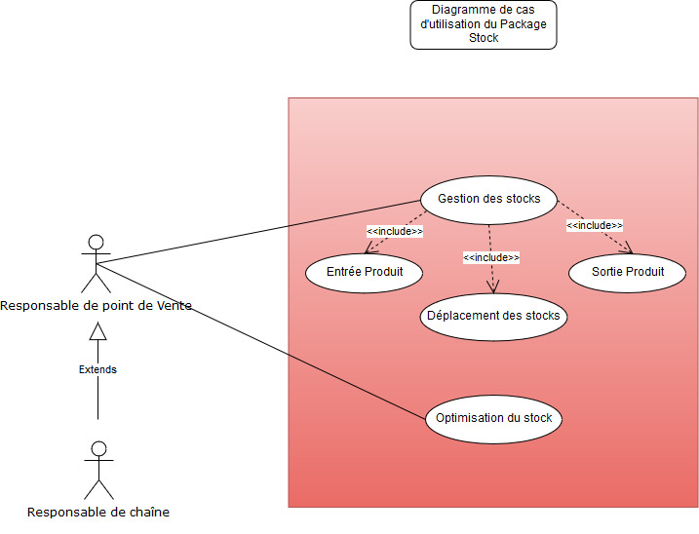

### Diagramme d’utilisation du package authentification

Dans ce package, bien que les possibilités offertes soient les mêmes, c’est-à-dire :

* Création
* Modification
* Suppression

L’authentification du client et du salarié seront différentes.

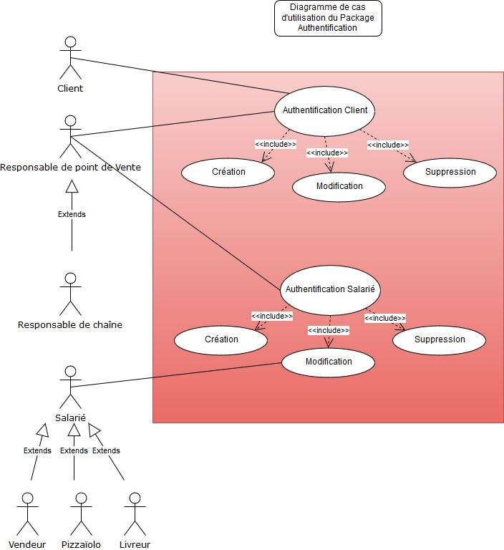

### Diagramme d’utilisation du package salarié

Ce package permet la création, la suppression ou la modification d’un salarié mais aussi de lui attribuer sa fonction au sein de l’entreprise avec les accès qui seront accordés selon son statut.

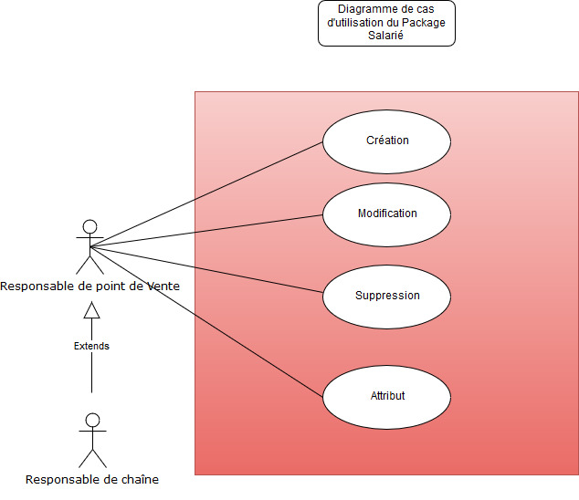

### Diagramme d’utilisation du package site web

Dans ce package, nous mis tout ce qui concerne la maintenance / mise à jour du site web. Il y a également la possibilité de publier des offres selon le restaurant et mettre à jour la carte.

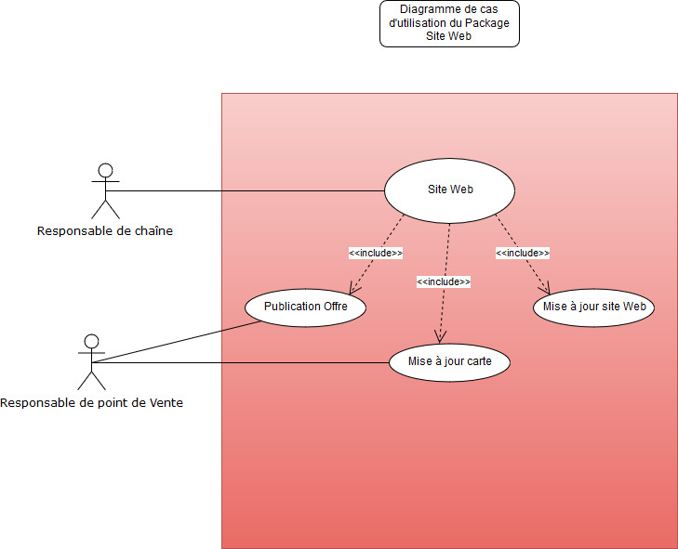

## Règles de Gestion Fonctionnelles

1. Le client ne pourra pas commander une pizza dont le cuisinier n’aura pas les ingrédients nécessaires pour la faire.
2. Le client pourra effectuer une commande que s’il créé un compte.
3. Le client dont la commande sera en cours de préparation ne pourra plus l’annuler.
4. Le client qui aura effectué un paiement en ligne ne pourra pas annuler sa commande
5. Une commande peut contenir plusieurs pizzas
6. Une commande doit contenir au minimum une pizza
7. Seul la commande en ligne permet de payer par un paiement en ligne
8. Seul les responsables pourront avoir accès à la fonctionnalité Gérer le stock
9. Les responsables auront accès à la liste complète des commandes
10. Le pizzaïolo pourra préparer plusieurs commandes en même temps
11. Le pizzaïolo n’aura accès qu’au commande en attente de préparation

# SPECIFICATIONS DETAILLEES